企业迁移登记“一件事”办事指南

一、“一件事”名称

企业迁移登记“一件事”

二、适用范围

省内跨市迁入青岛企业、青岛市内迁移企业

三、涉及办理事项

1.企业迁入申请

2.企业迁出调档

3.企业变更登记

4.企业税务迁出申请

5.迁出地住房公积金个人账户封存

6.迁入地住房公积金单位登记开户

7.迁出地社会保险单位基本信息变更

8.迁入地企业社会保险登记

四、实施单位

市级及各区（市）行政审批局、市场监管局、各区（市）税务局、各区（市）人社局、各区（市）住房公积金管理中心

五、实施依据

《中华人民共和国公司法》《中华人民共和国外商投资法》《中华人民共和国市场主体登记管理条例》《中华人民共和国社会保险法》《社会保险经办条例》《中华人民共和国税收征收管理法》等。

六、企业迁移登记基本程序

1.企业办理迁移登记，需先到营业执照迁入地登记机关申请住所信息变更登记，业务办理成功后，变更信息实时共享至税务、社保、公积金账户系统。

2.税务部门接收到迁移变更数据后，通过电子税务局等渠道主动向企业推送涉税事项办理指引，提醒企业查询办理未办结事项。对企业存在未办结涉税事项的，同步向税务人员推送限时办理提示，督促限时办结。

3.社保部门接收到企业申请的迁移变更数据后，迁入地向迁出地社保部门推送迁移信息，迁出地社保部门审核通过，自动完成迁移业务流程。

4.公积金业务全市通办，市内跨区迁移无需变更所属机构。市外迁入企业，在营业执照迁入登记时，迁入地登记机关按照“企业开办”的标准，给迁入企业同步新设立公积金账户；迁出地的公积金中心，将单位账户下的全部职工做封存手续。待单位账户零余额空账户的情况下，办理单位账户销户手续。

七、迁移登记提交材料规范

|  |  |  |  |  |
| --- | --- | --- | --- | --- |
| 事项名称 | 序号 | 申请材料名称 | 数据提供方式 | 办理单位 |
| 企业迁移登记“一件事” | 1 | 企业迁移登记“一件事”申请书 | 自行填写 | 市级及各区（市）行政审批局、市场监管局、各区（市）税务局、各区（市）人社局、各区（市）住房公积金管理中心 |
| 2 | 修改公司章程（或合伙协议）的决议、决定 | 自行填写 |
| 3 | 修改后的公司章程或者公司章程修正案（或补充的合伙协议）。 | 自行填写 |
| 4 | 住所使用相关证明文件。 | 自行填写 |
| 5 | 法律、行政法规和国务院决定规定公司变更事项必须报经批准的 提交有关的批准文件或者许可证件复印件。 | 自行提供 |
| 6 | 已领取纸质版营业执照的缴回营业执照正、副本。 | 缴回 |

八、办理渠道

1. 线上办理

1.山东政务服务网（青岛站）“高效办成一件事”重点事项专区（http://spdt.qingdao.gov.cn/onethings/special）。

2.“爱山东”APP“高效办成一件事”重点事项专区。

1. 线下办理

办理地点及咨询电话如下：

|  |  |  |
| --- | --- | --- |
| 单位 | 电话 | 地址 |
| 青岛市行政审批服务局 (只受理公司及合伙企业相关业务) | 0532-66200000 | 市南区福州南路17号青岛市民中心四楼Q1-Q7“高效办成一件事”窗口 |
| 市南区行政审批服务局 | 0532-66200507 | 市南区福州南路17号青岛市民中心四楼市南区企业开办一窗式服务专区Q11-Q17窗口 |
| 市北区行政审批服务局 | 0532-81632251 | 市北区鞍山二路48号市北区政务服务中心101-106窗口、121高效办成一件事专窗 |
| 李沧区行政审批服务局 | 0532-66088315 | 李沧区黑龙江中路617号李沧区政务服务中心1楼106-111窗口 |
| 崂山区行政审批服务局 | 0532-88036123 | 崂山区新锦路6号崂山区政务服务中心三楼综合受理区C02-C11号窗口 |
| 城阳区行政审批服务局 | 0532-87868837  0532-66796779 | 城阳区文阳路675号城阳区政务服务中心3楼企业开办一站式服务专区54-55窗口 |
| 西海岸行政审批服务局 | 0532-86165012 | 西海岸新区：西海岸新区七墩山路77号南区青岛西海岸新区政务服务中心3楼综合受理A03-A09窗口（“高效办成一件事“）；  （东区商事登记服务中心）西海岸新区黄河东路150号东区商事登记服务中心综合受理1-4号窗口（“高效办成一件事”） |
| 即墨区行政审批服务局 | 0532-87567809 | 即墨区创智新区振武路496号即墨区政务服务中心企业开办服务中心82号窗口 |
| 胶州市行政审批服务局 | 0532-82206380 | 胶州市北京路2号胶州市政务服务中心A区三楼行政审批服务专区1-6号“高效办成一件事”窗口 |
| 平度市行政审批服务局 | 0532-88397315 | 平度市北京路379-2号平度市政务服务中心A区二楼37-44号综合一窗受理窗口 |
| 莱西市行政审批服务局 | 0532-81870169 | 莱西市长岛路148号政务服务中心A座1楼“高效办成一件事”服务专区 |
| 自贸区审批服务部 | 0532-86769733  0532-86769522 | 黄岛区鹏湾路68号青岛自贸片区政务服务中心一楼市场准入27-30号窗口 |
| 高新区行政审批服务  管理部 | 0532-66966568 | 高新区静园路8号高新区政务服务中心(静园路与广裕路交叉口）二楼一窗受理5-7、9-11号窗口 |

九、企业迁移登记“一件事”窗口工作时间？

**1.市本级、市南区、市北区、李沧区、崂山区、城阳区、西海岸新区**:工作日上午9:00——12:00，下午13:30——17:00；

**2.即墨区：**工作日上午8:30——11:40，下午13:30——17:00；

**胶州市：**5月1日至9月30日：工作日上午8:30——12:00，下午13:30——17:30；10月1日至4月30日：工作日上午8:30——12:00，下午13:30——17:00；

**3.平度市、莱西市:**5月1日至9月30日：工作日上午8:30——12:00，下午14:00——17:30 ；10月1日至4月30日：工作日上午8:30——12:00，下午13:30——17:00。

十、法定办结时限

27个工作日。

1. 承诺办结时限

3个工作日。

1. 收费标准及依据

不收取任何费用

1. 结果名称

住所变更后的新营业执照。

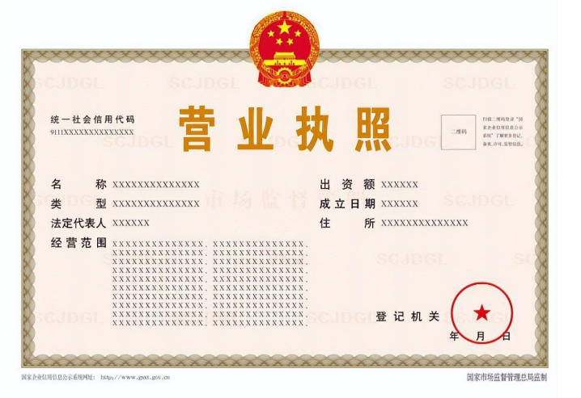十六、结果样本

十七、快递物流

支持物流快递。